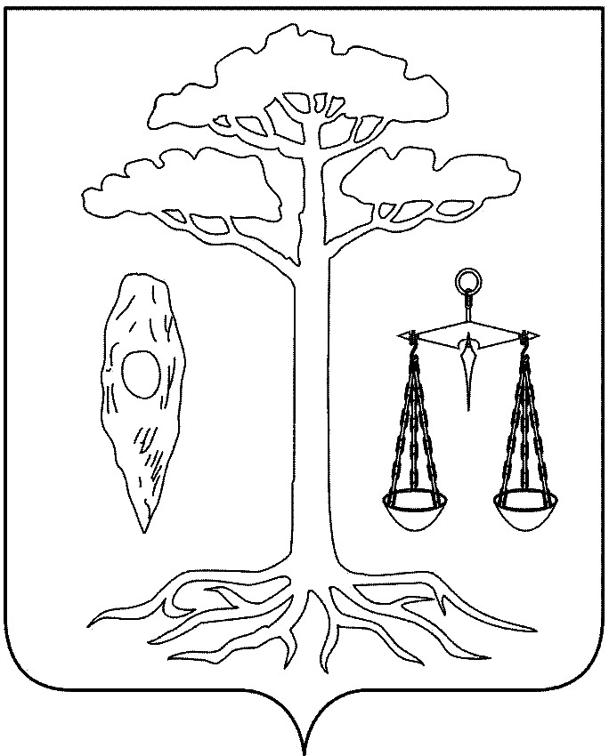
ТЕЙКОВСКИЙ РАЙОННЫЙ СОВЕТ
четвертого созыва

РЕШЕНИЕ

от 21.07.2010 г. № 38-р
г. Тейково

Об установлении предельного размера стоимости ремонта
жилых помещений инвалидов и участников
Великой Отечественной войны (в том числе ремонта
хозяйственных строений и сооружений для проживающих
в индивидуальных жилых домах)

На основании Порядка осуществления ремонта жилых помещений инвалидов и участников Великой Отечественной войны (в том числе ремонта хозяйственных строений и сооружений для проживающих в индивидуальных жилых домах) и его оплаты, утвержденного решением Тейковского районного Совета от 23.04.2010г. №12-р

Тейковский районный Совет РЕШИЛ:

Установить предельный размер стоимости ремонта жилых помещений инвалидов и участников Великой Отечественной войны (в том числе ремонта хозяйственных строений и сооружений для проживающих в индивидуальных жилых домах) за счет средств субсидий, выделяемых из областного бюджета и бюджета Тейковского муниципального района в 2010 году в сумме пятнадцать тысяч рублей на одно домовладение.

Глава Тейковского
муниципального района Н.С. Смирнов

